22.02.2017г. согласно приказа Ректора № 4/ОД реорганизовывались кафедры «Теоретические основы электротехники» (ТОЭ) и «Электромеханические комплексы и системы» (ЭМКС) (ранее кафедра ЭМКС была образована путем объединения кафедр «Электротехника» и «Электрические машины») в форме присоединения кафедры ЭМКС к кафедре ТОЭ, последняя вводилась в состав факультета «Транспортные и энергетические системы».

07.12.2018г. в соответствии с приказом Ректора № 29/ОД реорганизовывались кафедры «Теоретические основы электротехники» и «Теплотехника и теплосиловые установки» (ТиТУ) в форме присоединения кафедры ТиТУ к кафедре ТОЭ, с последующим переименованием кафедры ТОЭ в кафедру «Электротехника и теплоэнергетика» (ЭиТ).

Т.к. кафедра ЭиТ фактически состоит из четырех кафедр далее приводится история каждой из них.

**Кафедра «Теоретические основы электротехники»**

История кафедры берет свое начало в 1931 году, когда была создана кафедра «Физические основы электротехники» (ФОЭ). Эту кафедру организовал бывший сотрудник Нижегородской радиолаборатории, видный ученый, д.т.н., профессор Владимир Константинович Лебединский.

|  |
| --- |
| D:\Компутер КК 2\User\каф.дела1\реклама. информ. о каф\наглядная агитация\для сайта кафедры 2017\фото заведующих\1.jpg |
| Профессор В.К. Лебединский |

Параллельно с кафедрой ФОЭ существовали также кафедры «Переменные токи» и «Электрические измерения».

В 1938 году произошло объединение кафедр ФОЭ, «Переменные токи» и «Электрические измерения». Возглавил объединенную кафедру «Теоретические основы электротехники» (ТОЭ) д.т.н., профессор А.Е. Каплянский. А.Е. Каплянский руководил кафедрой до начала Великой Отечественной войны, а также после возвращения из эвакуации.

В 1950 году после перехода А.Е. Каплянского в другой институт, кафедру возглавил д.т.н., профессор В.Ф. Табачинский, руководивший ею до 1974 года (в течение 1952-1953 годах кафедрой заведовал д.т.н., профессор А.Е. Берендеев).

С 1974 по 1977 год кафедру возглавлял д.т.н., профессор М.Н. Новиков.

В 1977 году на кафедру перешел работать крупный специалист в области электродинамики д.т.н., профессор К.И. Ким, руководивший ею до 1988 года. С 1988 по 1999 год кафедрой заведовал д.т.н., профессор А.В. Гамаюнов, один из видных специалистов в области полупроводниковой техники. В мае 1999 года кафедру возглавил лауреат премии Правительства Санкт-Петербурга, д.т.н., профессор К.К. Ким, который прошел хорошую школу и внес значительный вклад в науку, работая в Ленинградском политехническом институте. С его приходом существенно повысился научный и изобретательский потенциал кафедры.

|  |  |
| --- | --- |
| D:\Компутер КК 2\User\каф.дела1\реклама. информ. о каф\наглядная агитация\для сайта кафедры 2017\фото заведующих\2.jpg | D:\Компутер КК 2\User\каф.дела1\реклама. информ. о каф\наглядная агитация\для сайта кафедры 2017\фото заведующих\3.jpg |
| Профессор А.Е. Каплянский | Профессор  В.Ф. Табачинский |
| E:\СО СТАРОГО ДИСКА\со старого диска\МОИ ДОКУМЕНТЫ\Интернет и реклама\ИНТЕРНЕТ = ЭМКС\2012 каф ЭМКС\Сотрудники для истории\Новиков Михаил Николаевич.JPG | D:\Компутер КК 2\User\каф.дела1\реклама. информ. о каф\наглядная агитация\для сайта кафедры 2017\фото заведующих\5.JPG |
| Профессор М.Н. Новиков | Профессор К.И. Ким |

Кафедра «Теоретические основы электротехники» всегда обладала высоким научным потенциалом. Помимо специалистов, возглавлявших кафедру, нельзя не отметить таких видных ученых и специалистов, как д.т.н., профессор И.А. Орук, д.т.н., профессор И.Д. Пашенцев, д.т.н., профессор А.Н. Горский.

До начала 60-х годов основными научными направлениями кафедры были исследование и моделирование электромагнитных процессов в транспортных системах, включая вопросы, связанные с изучением атмосферных и коммуникационных перенапряжений в электротяговом оборудовании, контактных сетях, линиях электропередач.

С начала 60-х годов на кафедре начали активно заниматься полупроводниковой тематикой, причем в 1968 году организуется научно-исследовательская лаборатория «Силовые полупроводниковые приборы» (СПП), на базе которой стали разрабатываться и внедряться методы и средства контроля и качества СПП. Благодаря этому в шестидесятые-восьмидесятые годы была создана мощная научная школа по методам и средствам *неразрушающего* контроля качества СПП.

|  |  |
| --- | --- |
| D:\Компутер КК 2\User\каф.дела1\реклама. информ. о каф\наглядная агитация\для сайта кафедры 2017\фото заведующих\6.jpg | D:\Компутер КК 2\User\каф.дела1\реклама. информ. о каф\наглядная агитация\для сайта кафедры 2017\фото заведующих\7.JPG |
| Профессор А.В. Гамаюнов | Профессор К.К. Ким |

В 90-е годы получили развитие новые направления электротехнической науки:

1. управление качеством электротехнических систем, включая разработку новых методов теории точности;
2. электромагнитная экология;
3. создание систем автоматического проектирования (САПР) электротехнических устройств;
4. электродинамические системы движущихся объектов, включая высокоскоростной наземный транспорт (ВСНТ), ускорители, космическую технику, новые типы вооружения;
5. прикладная сверхпроводимость.

В 1998 г. на базе кафедры были созданы институт управления качеством электротехнических систем (ИУКЭС) и научно-внедренческий и экспертный центр по управлению качеством электротехнических систем (НВЭЦ).

С приходом К.К. Кима на кафедре под его руководством проводятся работы по электродинамике многостепенных систем, включая системы ВСНТ, прикладной сверхпроводимости. Существенный вклад в решение научных вопросов по электродинамике вносят аспиранты кафедры.

Традиционными направлениями научных исследований кафедры всегда считались следующие:

1. электродинамика силовых полупроводниковых приборов (СПП) и преобразователей энергии на их основе;
2. электродинамика высокоскоростного наземного транспорта на магнитном подвесе (ВСНТ);
3. электродинамика нелинейных электрических цепей;
4. теория точности систем.

Все исследования проводятся в рамках госбюджетной и хоздоговорной тематики. По госбюджетной тематике проведен большой объем работ в области расчета электромагнитных и тепловых процессов применительно к перспективному транспорту, электрическому оборудованию транспортных систем и систем общепромышленного назначения, силовой полупроводниковой технике, а также электромагнитной совместимости систем. Результаты исследований опубликованы в печати и доложены на многих конференциях и совещаниях.

По хоздоговорной тематике на кафедре продолжаются исследования по разработке методов и средств контроля качества СПП, включая диагностическое оборудование для поиска потенциально-надежных приборов в условиях эксплуатации. В рамках этого направления большой вклад своими работами внесли кандидаты технических наук В.И. Паленик, В.С. Смирнов, С.М. Курмашев, Г.Н. Анисимов. Многие научные разработки сотрудников кафедры по этому направлению внедрены на заводах г. Саранска и г. Таллинна, на Октябрьской и Красноярской ж.д., в Петербургском метрополитене, на городском транспорте.

На кафедре продолжаются исследования, связанные с электродинамическим подвесом высокоскоростного наземного транспорта, использованием магнитного подвеса в металлургии, созданием электромагнитных систем стыковки и причаливания космических аппаратов, с разработкой перспективных видов вооружений, использованием линейных ускорителей электронов в электромашиностроении. Изучением этих вопросов руководит заведующий кафедрой доктор технических наук К.К. Ким.

Под руководством профессора А.Н. Горского на кафедре проводятся работы по изучению электромагнитной совместимости на транспорте, что в последние годы стало весьма актуально.

Кафедра уверенно занимает первое место по изобретательской работе по Университету.

Разработки кафедры были признаны лучшими на **конкурсе на лучший инновационный проект в сфере науки и высшего профессионального образования** в Санкт-Петербурге в 2013 и 2017 гг. 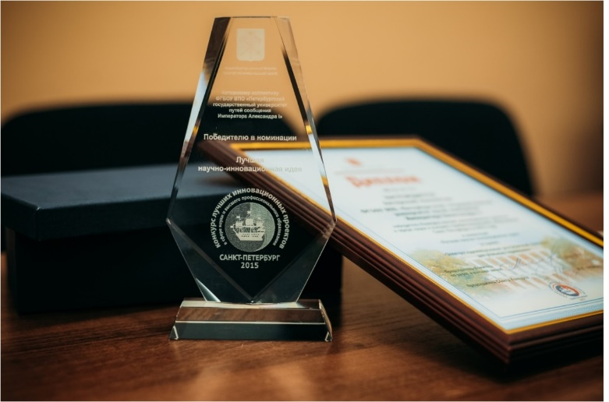

Хотя кафедра является общетехнической, значение ее в формировании и воспитании молодого специалиста в области железнодорожного транспорта, отвечающего всем требованиям настоящего дня, весьма велико.

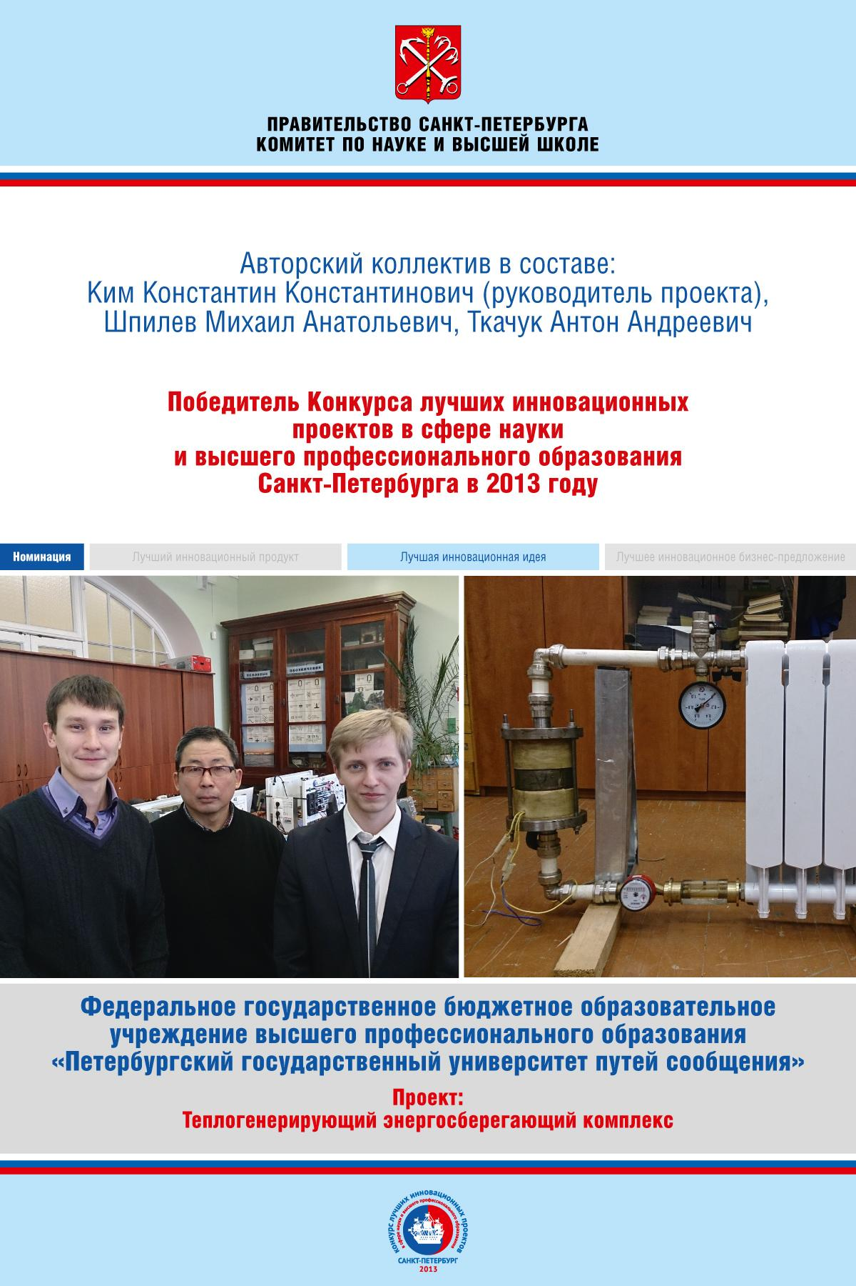Дисциплины, читаемые кафедрой ТОЭ являются фундаментом, на котором строится весь последующий учебный процесс.

Исходя из этого, на занятиях студенты расширяют свой научно-технический кругозор, овладевают методами расчета любых электротехнических устройств и систем, приобретают навыки самостоятельной практической работы с любым электротехническим устройством, используемым на железнодорожном транспорте.

Чтобы компенсировать недостатки учебников, на кафедре издаются учебные пособия, методические указания к домашним заданиям, к лабораторным работам, пособия по решению задач, даже по мировоззренческим вопросам. Растет количество новых лабораторных работ, создается лабораторное обеспечение по новым дисциплинам. Совместно с Петербургским Домом Ученых постоянно проводится научный семинар – факультатив для интересующихся студентов, аспирантов, молодых преподавателей, на котором рассматриваются вопросы, обычно не излагаемые на лекциях, но представляющие теоретический и практический интерес.

В 2006 г. кафедра издала учебник «Метрология, стандартизация, сертификация и электроизмерительная техника». Для помощи студентам был издан конспект лекций по дисциплине «Электромагнитные экология» (лектор – Горский А.Н.), созданы электронные конспекты лекций по дисциплинам: «ТОЭ» (лекторы – Ким К.К., Курмашев С.М., Михайлов Ю.А.) и «Метрология, стандартизация и сертификация» (лектор – Анисимов Г.Н.).

Для облегчения усвоения материала по ТОЭ студентами-иностранцами, изданы следующие учебные пособия на английском языке: 1) Linear electrical circuits in steady regimes, объем 11,5 п.л.; 2) Linear electrical circuits in transients, объем 5,75; 3) Linear electrical circuits, объем 20,5 п.л.

Учебник по теоретической электротехнике, написанный проф. К.К.Кимом, был признан лучшим на конкурсе в Оксфордском Университете в 2007г.

Основную часть учебной нагрузки преподавателей кафедры составляет дисциплина «Теоретические основы электротехники (ТОЭ)». ТОЭ читается в течение двух семестров для студентов факультетов «Транспортные и энергетические системы» и «Автоматизация и интеллектуальные технологии».

Чтение лекций сопровождается практическими и лабораторными занятиями по всем разделам курса. За семестр студенты выполняют два домашних задания. Занятия со студентами групп ЦИПС проводятся с учетом перспективы участия их в городских олимпиадах по ТОЭ. Ежегодно кафедрой проводится университетская олимпиада по ТОЭ.

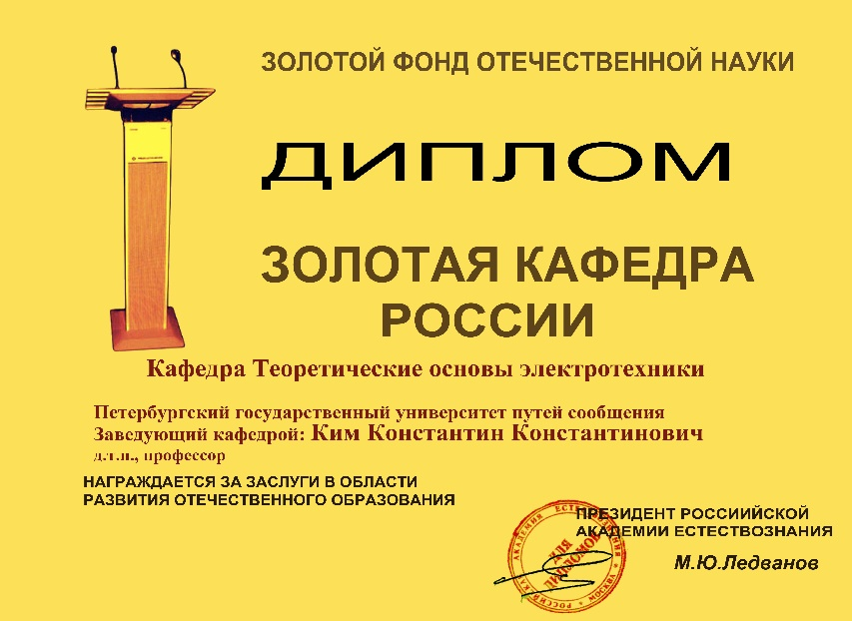В настоящее время на кафедре созданы предпосылки для активной широкомасштабной разработки аудио-видео-компьютерных технологий, технологий дистанционного обучения. Например, изготовление печатного текстового материала в электроном виде: видеолекции, видеоэксперименты, электронные методические указания, виртуальные лабораторные работы и другие технологии дистанционного обучения.

На кафедре сформировалась качественно новая технология активизации познавательной деятельности студентов и оценки их знаний, так называемое рейтинговое обучение. Система очков, баллов, и что наиболее ценно, индивидуальное взаимодействие студента и преподавателя стимулируют накопление специальных знаний, формирование и развитие социальных и профессиональных инженерных качеств.

Преподаватели кафедры требовательны не только к студентам, но и к себе. Чтобы идти в ногу со временем, преподаватели осваивают новые методы расчета, новые разделы курса, такие как топологические методы расчета электрических цепей, матричные методы, метод переменных состояния расчета переходных процессов в нелинейных цепях, разделы теории электромагнитного поля. Это тем более важно, что в учебниках многие современные разделы курса или отсутствуют вообще, или излагаются неполно.

**Кафедра «Электромеханические комплексы и системы» (кафедры «Электротехника» и «Электрические машины»**

|  |
| --- |
| ÐÐµÐ½ÑÐ¸Ñ ÐÐµÑÑÐ¸Ð½Ð³.jpg |
| Профессор Г.К. Мерчинг |

В 1899 году в Петербургском институте корпуса инженеров путей сообщения была организована электротехническая лаборатория, руководителем которой стал выпускник Варшавского университета (1882) и Петербургского института корпуса инженеров путей сообщения (1885), профессор Генрих Карлович Мерчинг (1860-1916). Официальное открытие лаборатории состоялось в 1902 г. Эта лаборатория стала второй электротехнической лабораторией в Петербурге (первая была образована в электротехническом институте). Лаборатория занималась исследованиями в области электротехники, электротехнического материаловедения, телеграфии, электрических машин и электрификации транспорта. С 1916 года профессор Г.Е. Мерчинг ввел обязательные для студентов института лабораторные работы по теории динамо-машин, электродвигателей и явлений переменного тока. Одним из учеников профессора Г.К. Мерчинга был выпускник Петербургского института путей сообщения, крупный ученый-электротехник, организатор электрического трамвая в Санкт-Петербурге (1907), один из разработчиков плана ГОЭЛРО (1918) и руководитель строительства первых гидроэлектростанций в России, впоследствии академик АН СССР Г.О. Графтио.

В 1920 году в Институте путей сообщения были организованы факультеты сухопутных сообщений, водных сообщений, воздушных сообщений и инженерных сооружений, разделение студентов по факультетам осуществлялось с третьего курса, первые два курса все студенты обучались на основном факультете, где изучались общие и общетехнические дисциплины.

По учебным планам того периода в состав общетехнических дисциплин входили "План электрификации и экономическая география", "Электротехнические машины и тяга".

В 1931 году Ленинградский институт инженеров железнодорожного транспорта был разделен на два самостоятельных высших учебных заведения, одним из которых стал Ленинградский электромеханический учебный комбинат инженеров железнодорожного транспорта имени Я.Э. Рудзутака (ЛЭМУК). В составе ЛЭМУК были организованы восемь специализаций, в том числе специализация "Электротехника и энергетика". Для проведения учебных занятий по этой специализации в октябре 1931 года были организованы семь кафедр, в том числе кафедры электротехники (руководителем кафедры назначен Ф.И. Холуянов), электросиловых установок (руководителем кафедры назначен В.А. Карпов), переменных токов (на момент подписания приказа должность руководителя кафедры оставалась вакантной). Для проведения учебных занятий при кафедрах учреждались лаборатории: электромеханическая (руководитель – Ф.И. Холуянов) и электротяговая (руководитель – В.А. Карпов).

|  |
| --- |
|  |
| Профессор Ф.И. Холяунов |

В феврале 1932 года кафедра электротехники ЛЭМУК была преобразована в кафедру «Электрические машины», заведующим назначен видный специалист в области электромашиностроения, автор первых учебников по электрическим машинам и трансформаторам на русском языке, крупный ученый и методист Федор Иванович Холуянов (1879-1936), одновременно работавший профессором Ленинградского электротехнического института.

В 1936 году заведующим кафедрой "Электрические машины" стал выдающийся ученый и конструктор, член-корреспондент АН

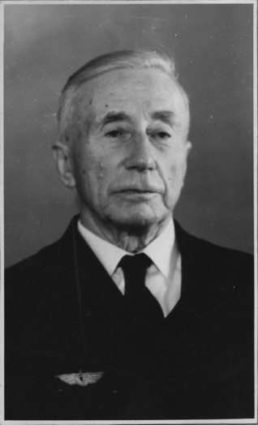 СССР, дважды лауреат государственных премий, доктор технических наук, профессор Александр Емельянович Алексеев (1891-1975), возглавлявший кафедру вплоть до своей кончины в 1975 году. В этот период была сформирована научная школа А.Е. Алексеева и организована (1958) проблемная лаборатория электрической тяги на переменном токе, одна из крупнейших в Советском Союзе. Под руководством члена-корреспондента АН СССР, профессора А.Е. Алексеева коллективом кафедры "Электрические машины" велись работы по созданию тягового электродвигателя НБ-418 для электровозов однофазного переменного тока, разработке тяговых электропередач первых отечественных тепловозов с асинхронными двигателями (ВМЭ1А, ТЭ120), проектированию тяговых асинхронных двигателей для подвижного состава, линейных асинхронных электроприводов для опытовых бассейнов.

Ученики А.Е. Алексеева, преподаватели и научные работники, составили костяк кафедр «Электрические машины», «Электротехника» и «Электроснабжение железных дорог». История кафедры «Электрические машины» тесно связана с именами талантливых ученых и педагогов, отдавших долгие годы работе на кафедре, – д.т.н., профессора А.Т. Буркова (с 1977 по 2010 гг. – заведующего кафедрой "Электроснабжение железных дорог"), д.т.н., профессора Николая Павловича Семенова (1932-2005), д.т.н., профессора Михаила Николаевича Новикова (1931-2010) – заведующего кафедрой "Электрические машины" с 1987 по 2002 г., к.т.н. доцента Геннадия Леонидовича Болдырева (1927-2015) – заведующего кафедрой "Электрические машины" с 1975 по 1987 г., к.т.н., доцента Ивана Васильевича Гурлова (1935-2009), к.т.н., доцента Владимира Ивановича Мельникова (1926-2014), к.т.н., доцента Льва Сергеевича Гришукова (1933-2017), к.т.н., доцента Григория Александровича Попова, к.т.н., ведущего научного сотрудника Аало Яка-Югановича Пармаса (1937-2018) и других. Коллектив кафедры "Электрические машины" под руководством Г.Л. Болдырева (заведующий кафедрой 1975-1987) и М.Н. Новикова (заведующий кафедрой 1987-2002) продолжал научно-исследовательские работы по основным направлениям, заложенным А.Е. Алексеевым, а также принимал участие в научно-исследовательских работах 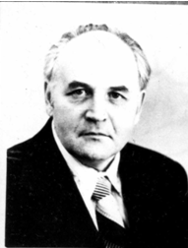по асинхронному тяговому электроприводу вагонов метрополитена, асинхронному тяговому приводу типа "мотор-колесо" и в разработке системы централизованного электроснабжения для скоростного поезда "Аврора".

Член-корр. АН СССР, профессор А. Е. Алексеев

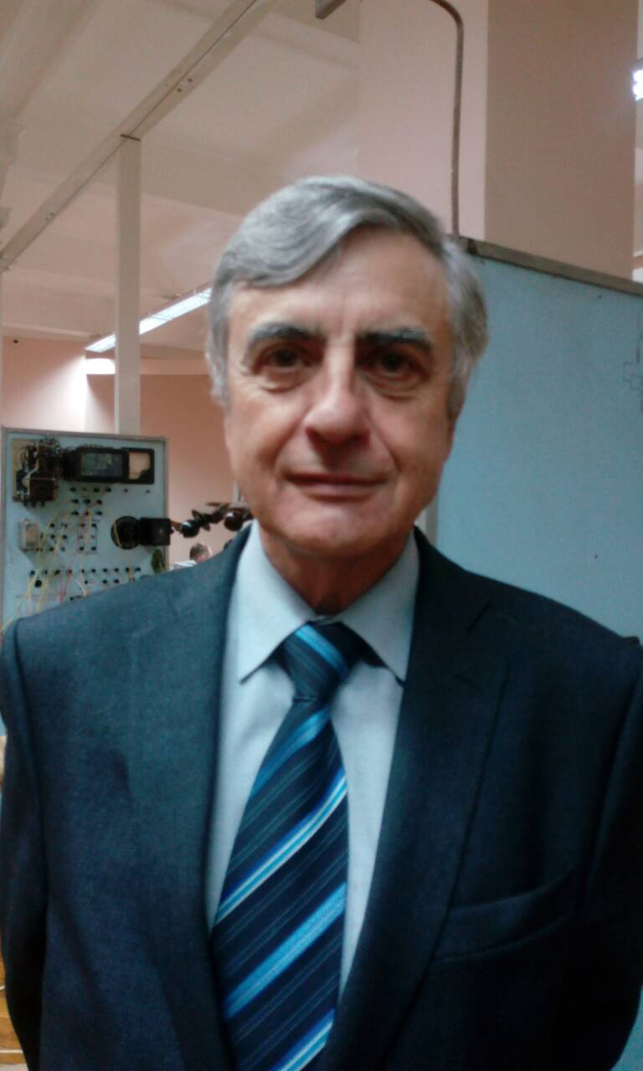 В 2002-2004 кафедрой заведовал воспитанник кафедры к.т.н., доцент Михаил Владимирович Матвеев, ученик Г.Л. Болдырева, в 2004–2006 заведующим кафедрой работал выпускник электромеханического факультета Ленинградского института инженеров железнодорожного транспорта, Генеральный директор предприятия «Межрегиональные электрические сети Северо-запада РАО ЕЭС России» к.т.н. Александр Александрович Смирнов, подготовивший в соавторстве несколько учебных пособий и осуществивший масштабное обновление материальной базы кафедры.

Доцент Г.Л.Болдырев

С целью улучшения качества электротехнической подготовки студентов в 1962 году в составе кафедры «Электрические машины» выделилась доцентура по курсу общей электротехники, на основе которой в 1964 году была образована кафедра «Электротехника», сосредоточившаяся на обучении студентов неэлектротехнических специальностей. Первым заведующим кафедрой «Электротехника» был декан факультета электрификации железных дорог, к.т.н., доцент Сергей Николаевич Боровой. На кафедре работали крупные специалисты в области электрических машин и электропривода д.т.н., профессор Борис Николаевич Красовский – специалист в области конструирования электрических машин, д.т.н., профессор Иван Ильич Трещев – заведующий кафедрой с 1970 по 1979 г., специалист в области расчета переходных процессов в электрических машинах, автор трех монографий, воспитанники научной школы профессора А.Е. Алексеева к.т.н., доцент Дмитрий Михайлович Лупкин, к.т.н., доцент Борис Владимирович Рудаков, к.т.н., доцент Леонид Степанович Голынчик, а также к.т.н., доценты Сергей Александрович Зинченко, Людмила Константиновна Шангина и другие. В 1977 году при кафедре "Электротехника" организована научно-исследовательская лаборатория высокоскоростного наземного транспорта.

Доцент А.А.Смирнов

|  |
| --- |
| Фото_Трещев1 |
| Профессор И.И. Трещев |

С 1980 по 2004 год кафедрой «Электротехника» заведовал специалист в области магнитной гидродинамики, технической сверхпроводимости и транспортного электропривода, заслуженный деятель науки и техники РСФСР, д.т.н., профессор Анатолий Иванович Хожаинов. Кафедра «Электротехника» занималась проблемами высокоскоростного транспорта с линейным приводом и магнитным подвесом, поисковыми работами по использованию сверхпроводящих магнитных систем на транспортных объектах, разработкой статических полупроводниковых преобразователей, работами в области электрооборудования специальных транспортных объектов. Под его руководством на кафедре были подготовлены 9 кандидатов и один доктор технических наук. В 2004 – 2006 гг. кафедрой "Электротехника" заведовал д.т.н. Виктор Валерьевич Никитин, ученик профессора А.И. Хожаинова.

|  |
| --- |
| E:\СО СТАРОГО ДИСКА\со старого диска\МОИ ДОКУМЕНТЫ\Интернет и реклама\ИНТЕРНЕТ = ЭМКС\2012 каф ЭМКС\Сотрудники 2012\профессор Хожаинов Анатолий Иванович (2).jpg |
| Профессор А.И. Хожаинов |

С 1 февраля 2006 года в целях совершенствования учебного процесса и объединения родственных научных интересов коллективы кафедр «Электрические машины» и «Электротехника» воссоединились, образовав кафедру «Электромеханические комплексы и системы». Заведующим объединенной кафедрой был избран д.т.н. В.В. Никитин. В профессорско-преподавательский состав кафедры в этот период входили два доктора и четырнадцать кандидатов наук. Кафедра осуществляла подготовку студентов по электротехнике, электрическим машинам, электронике и полупроводниковой преобразовательной технике, электроприводу, электроснабжению промышленных предприятий и строительных объектов, технике высоких напряжений, электротехническому материаловедению, технологии электромонтажных работ. Материально-техническая база кафедры включала в себя две специализированные лекционные аудитории и семь лабораторий. На кафедре велись научно-исследовательские работы по безредукторному тяговому электроприводу и автономным электроэнергетическим системам с альтернативными источниками и накопителями энергии. В 2017 году кафедра "Электромеханические комплексы и системы" вошла в состав кафедры "Теоретические основы электротехники".

**Кафедра «Теплотехника и теплосиловые установки»**

|  |
| --- |
|  |
| Бенуа Поль Эмиль Клапейрон |

В 1821/1822 учебном году в Институте Корпуса инженеров путей сообщения вводится новый предмет «Прикладная механика», в основу которого легло «учение о двигателях и приемником сил». Это положило начало изучению в России «механического искусства», в том числе паровых машин.

Этот курс вел талантливый выпускник Политехнической школы Парижа – Бенуа Поль Эмиль Клапейрон. После возращения во Францию в 1831 году Клайпейрон сформулировал уравнение состояния идеального газа (уравнение Клайперона) и связь температуры плавления с давлением (уравнение Клайперона-Клаузиуса).

Начинавший работать в чине поручика-репетитора при профессорах Ламе и Клайпероне инженер подполковник А.Г. Добронравов опубликовал в 1851 и 1852 годах работу «Теория паровых машин».

По положению 1864 года в Институте было положено иметь 12 кафедр, 6 ординарных и 6 экстраординарных профессоров. По кафедре практической механики (паровые машины) получил назначение инженер-капитан Ф.И. Эрнольд. Вследствие этого 1864 год указывается как дата основания кафедры «Теплотехника».

В 1868 году конференцией Института профессором был избран Л.А. Ераков - автор труда «Закон паропроизводительности трубчатых паровозных котлов».

Окончательное формирование теплотехники как самостоятельного направления и создания крупной теплотехнической лаборатории связано с деятельностью выдающегося ученого и организатора А.А. Брандта, который возглавлял Институт в качестве ректора дважды, в 1906 – 1911 и в 1917 – 1918 годах. При нем введен курс двигателей внутреннего сгорания для воздухоплавания и автомобильного дела.

|  |
| --- |
| Brandt AA.jpg |
| Профессор А.А. Брандт |

В 1893/1894 учебном году в Институте начала работать своя тепловая электростанция. Она стала основой лабораторий теплотехнической кафедры.

В 1897 году был опубликован учебник А.А. Брандта «Термодинамика в приложении к паровым машинам».

В 1990/1910 учебном году в Институте вводится курс «Паровая механика», который включает следующие разделы:

а). «Паровые машины»;

б). «Паровые котлы и термодинамика»;

в). «Газовые и нефтяные двигатели;

д). «Паровые турбины».

Учебный персонал кафедры состоял из шести человек: двух профессоров и четырех преподавателей.

После революции 1917 года в 1919/1920 учебном году была организована кафедра «Тепловая механика», которая в 1932/1933 учебном году ввиду увеличения контингента студентов получила название «Теплотехника» и число сотрудников возросло до 10.

Коллектив кафедры в годы предвоенных пятилеток принимал активное участие в решении научных и инженерных проблем для промышленности и железнодорожного транспорта.

В начале Великой Отечественной войны сотрудники кафедры привлекались для оказания технической помощи городу и фронту. В августе 1941 года была создана бригада по разработке технического проекта передвижной электростанции, который был передан военным организациям.

В сентябре 1941 года в период блокады Ленинграда теплотехническая лаборатория была превращена в энергетический центр Института и вместе с механической мастерской выполняла военные заказы.

В 1943 году кафедра стала профилирующей и начала готовить инженеров по специализации «Тепловые установки электростанции». Всего было выпущено 450 инженеров-энергетиков. В это время кафедра «Теплотехника» переименовывается в кафедру «Теплотехника и теплосиловые установки».

В 1957 году кафедра переходит на Механический факультет, где организуется набор студентов на специальность «Промышленная теплоэнергетика». Первый выпуск инженеров – промтеплоэнергетиков состоялся в 1960 году в количестве 30 человек. За период 1957 – 2017 гг. было подготовлено более 2200 инженеров.

В послевоенные годы научные разработки проходили по заказам Октябрьской железной дороги. В 1958 – 1962 годах по заданию ЦТ МПС решались задачи по разогреву мазута при сливе из железнодорожных цистерн.

|  |
| --- |
| ÐÐ¸ÑÐµÐ»ÐµÐ² ÐÐ³Ð¾ÑÑ ÐÐµÐ¾ÑÐ³Ð¸ÐµÐ²Ð¸Ñ |
| Профессор И.Г.Киселев |

В 1961 году на кафедре было организовано научное подразделение «Теплофизика транспортных энергетических установок в составе 12 человек.

Основные направления исследований:

– разработка эффективных систем охлаждения полупроводниковых преобразователей;

– оценка возможностей применения газотурбинных двигателей на железнодорожном транспорте;

– исследование теплового состояния узлов и деталей транспортных энергетических установок.

Защитившие кандидатские диссертации

научные сотрудники А.Б. Буянов, В.И. Крылов,

Д.В. Никольский перешли на преподавательскую

работу на кафедру.

|  |
| --- |
|  |
| Профессор А.Б. Буянов |

С 1990 года на кафедре велись научные работы по сжижению вредных выбросов в атмосферу от объектов энергетики. По этой тематики защищена докторская диссертация В.Д. Катиным.

В 2002 году защитил докторскую диссертацию доцент А.Б. Буянов. Результаты его работы были внедрены на Октябрьской железной дороге и Метрополитене Санкт-Петербурга.

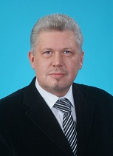Всего на кафедре подготовлено и защищено 35 кандидатских и 4 докторские диссертации, опубликовано 17 учебников 10 монографий, получено 60 авторских свидетельств на изобретение и патентов.

Кафедра имеет научные контакты с зарубежными вузами. Профессор Киселев И.Г. выезжал в Аргентину (1998, 1999, 2004 годы) для чтения лекций в университете г. Сан-Хуан и работы с аспирантами.

Сотрудники кафедры принимали участие в международных конференциях в Польше, Украине, Латвии, Германии, Аргентине, Франции, Испании. На кафедре прошли обучение в аспирантуре и защитили диссертации граждане Аргентины. Польши, Сирии, Иордании, Казахстана, находились на стажировке граждане Китая, Монголии и Болгарии.

Профессор Д.В.Никольскийй

В течение послереволюционного периода кафедрой руководили: профессор Дьяков Д.Н. (1919 – 1931), доцент Марков В.А (1931 – 1941), доцент Ермолаев А.А. (1942 – 1946), профессор Кузьмин С.И. (1946 – 1966), доцент Литвинов И.Ф. (1966 – 1973), профессор Соловьев Б.А. (1973 – 1978), профессор Киселев И.Г. (1978 – 2004), доцент Буянов А.Б. (2004 – 2007), доцент Никольский Д.В. (2008 – 2018).

В 2019 г. кафедра ТиТУ была присоединена к кафедре «теоретические основы электротехники»